PRESSEMITTEILUNG

zur honorarfreien und sofortigen Veröffentlichung

Mittwoch, 14. Dezember 2011

Erfolgreiches Jahr für Joachim Vogl

14.12.2011, Etterschlag
Aus sportlicher Sicht war das Jahr 2011 für den mehrfachen Armbrust-Welt- und Europameister Joachim Vogl aus Etterschlag sowohl national als auch international zwar sehr erfolgreich, an seine vergangenen Leistungen konnte der routinierte Sportschütz allerdings nur bedingt anknüpfen.

Gleich zu Beginn dieses Jahres gewann Vogl zusammen mit seiner Mannschaft von der Kgl. priv. FSG „Der Bund“ München in der 14. Bundesliga-Saison das Luftgewehr-Finale in Paderborn und wurde damit – nach 2000 und 2001 – zum insgesamt dritten Mal Deutscher Meister in dieser Disziplin. „Das ist auch insofern etwas ganz besonderes, weil es neben mir nur noch wenige Sportschützen gibt, die seit Anbeginn der Luftgewehr-Bundesliga im Jahr 1997 dabei sind“, erklärt der ‚alte Hase‘. Aber auch für die laufende Saison, die für den 38-jährigen Routinier voraussichtlich die letzte sein wird, hat der „Bund“ München gute Chancen, den Titel zu verteidigen.

„Totaler Systemausfall“ lautete Vogls Kommentar hingegen direkt nach der 21. Armbrust-Europameisterschaft Ende Juni 2011 im Ägerital, in der Schweiz, bei der sich der Vizeweltmeister mit der 10-Meter-Armbrust von 2008 lediglich mit Rang sieben in der Einzelwertung begnügen musste. Für viele Sportler wäre diese Platzierung vermutlich als Erfolg gewertet worden, aber der Etterschlager Sportschütze, der in dieser Disziplin seit 2006 mit 397 Ringe den Deutschen Rekord hält, wollte an alte Erfolge anknüpfen. Glücklicherweise gelang ihm dies in der Mannschaftswertung, in der er in diesem Jahr erneut – nach 2000 und 2002 – Europameister wurde. Weitere Informationen sind unter www.joachim-vogl.de zu finden.

1/3
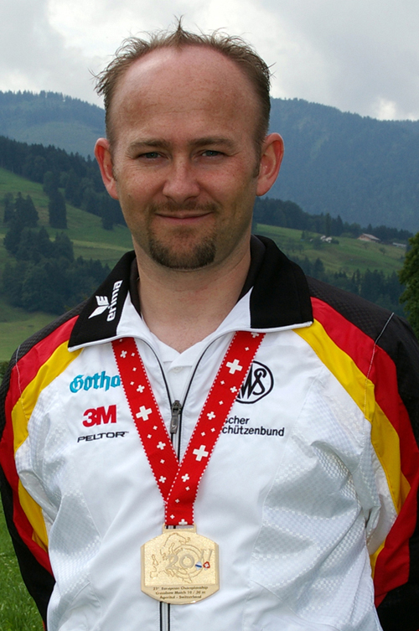

Foto (Joachim Vogl EM 2011.jpg) von Peggy Vogl 2011
((Bildunterschrift:)) Joachim Vogl wurde in diesem Jahr unter anderem Mannschafts-Europameister mit der 10-Meter-Armbrust.

2/3
Hintergrundinfos über Joachim Vogl
(siehe auch http://de.wikipedia.org/wiki/Joachim_Vogl):

Joachim Vogl begann 1985 im Alter von 12 Jahren bei seinem Heimatverein, der Schützengesellschaft „Eintracht“ Etterschlag, mit dem Luftgewehrschießen.

Mit 18 Jahren wechselte er zur Kgl. priv. FSG „Der Bund“ München. Mit verantwortlich für diesen Wechsel war der bislang erfolgreichste deutsche Luftgewehr-Schütze Johann Riederer (zweifache Doppelweltmeister und zweifache Bronze-Medaillengewinner der Olympischen Spiele von Seoul 1988 und Barcelona 1992), von dessen Erfahrungen Vogl lernte.

Kurze Zeit später nahm Joachim Vogl einen festen Platz im Bayernkader ein und nutzte diesen als Sprungbrett in die Nationalmannschaft, der er seit 1996 angehört. Er schießt darüber hinaus seit Anbeginn der Luftgewehr-Bundesliga für den "Bund" München und wurde 2000, 2001 sowie 2011 Deutscher Meister.

Hintergrundinfos über den Schießsport:
Der Deutsche Schützenbund e.V. ist der viertgrößte Sportverband in Deutschland!
Obwohl der Schießsport „nur“ als Randsportart gilt, muss trotzdem in etwa derselbe Aufwand wie in anderen Sportarten betrieben werden, um nationale und internationale Wettkämpfe bestreiten und gewinnen zu können. Deshalb sind hier weitere Sponsoren nötig!

Weitere Informationen:
joachim.vogl@t-online.de

3/3

